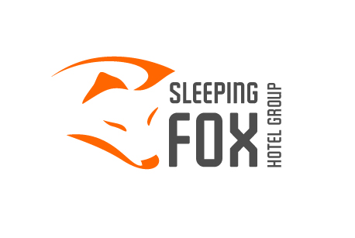
2014-12-03

Ta in på den nya tidens hotell
Sleepingfox Hotel Group lanserar nu ett helt nytt cityhotell och hotellkoncept där allt det onödiga har skalats bort och där det finns mer plats för dig och det du tycker om. Tidigare har vi i Sverige fått välja mellan genomarbetade designhotell eller standardiserade mellanprisalternativ. &hotel är något annat – ett hotell som ligger centralt med allt du behöver till ett riktigt bra pris. BEST WESTERN &hotel blir namnet på det nya cityhotellet.
Bakom konceptet ligger ett omfattande arbete som utgår från dagens resenärer och hotellgäster. En mängd frågor har ställts och analyserats. Vad är viktigast när vi bor på ett hotell idag, vad vill vi göra och vad kan vi vara utan? Rummen på &hotel kommer att vara lite mindre än vanligt, men med högsta kvalitet, komfort och funktion. Samtidigt satsar man stort på de sociala ytorna. Här finns en restaurang, en bar, ett bibliotek och flera andra rum där människor kan mötas, koppla av och umgås. Namnet – &hotel – syftar på hotellets huvudsakliga fokus. Framför namnet &hotel kan du addera allt det där andra som du vill ha och söker efter. Oavsett om det är sightseeing, nöjen eller arbete.
– Ett hotell ska vara både en utgångspunkt och en mötesplats, ett spännande sammanhang och en fast punkt på samma gång. &hotel ska passa ihop med fest, arbete, weekends och allt annat som gör att du tar in på ett hotell i Stockholm, säger Petter Kukacka som är Art Director och grundare av PJADAD designbyrå, designbyrån som tagit fram hotellets grafiska profil.
– &hotel kommer att ligga helt rätt i tiden, det är modernt och genomtänkt. Ett hotell byggt med fokus på att förenkla för gästerna så att de i sin tur kan fokusera på allt det som de kommit hit för att göra, säger Lars-Jerker Molin, VD och delägare på Sleepingfox Hotel Group AB.
Det nya hotellet som kommer att ingå i Best Western-kedjan och planerar att öppna vid årsskiftet 2015/2016.
För mer information kontakta:
Lars-Jerker Molin, VD, Sleepingfox Hotel Group AB Tel. 070-602 30 31, larsjerker@molinbolagen.se
Petter Kukacka, Art Director / Founder PJADAD Tel. 070-764 12 95, petter@pjadad.com

